Ámbito ☑  Aplicación | Nombre ☑  YA9B5K-GMM MAPEADOR MEXICO V1.0.0
Creado por ☑  José Luis García Díaz |  | Fecha Última Actualización ☑  2013-01-22 | Nº de versión ☑  1.0.0 | País ☑  México

Definición

Código: ☑ | P012 |  | Nombre: ☑ | Catálogo Canal. |  | Tipo de Ventana: | web |  | Componente Nuevo/Mod.: ☑ | Nvo

Descripción: ☑ | Pantalla encargada de Consultar el Catálogo Canal para el sistema Mapeador México.

Lay-Out

Información Contenida: ☑
ID | Nombre | Descripción del Campo | Nombre de la Etiqueta | Tipo de Control | Longitud | Editable  (S/N) | Formato | Máscara de  Captura / Despliegue | Valor x  Defecto
C001 | Título | Título de la pantalla | Título | Etiqueta |  | N | Alfabético |  | Catálogo Canal
C002 | Formulario web para canal. | Grupo de componentes web para introducir y/o seleccionar datos de un canal. Este se compone por C003, C004,C005, C006 y C007 | Formulario web | Formulario |  | S
C003 | Nombre canal | Entrada para escribir el nombre de un canal. | Nombre canal. | Cuadro de texto | 5 | S | Alfanumérico |  | Vacio
C004 | Descripción canal | Entrada para escribir la descripción de un canal. | Descripción canal. | Cuadro de texto | 300 | S | Alfanumérico |  | Vacio
C005 | Ruta de canal entrada | Entrada para escribir la ruta de canal entrada. | Ruta de canal entrada. | Cuadro de texto | 300 | S | Alfanumérico |  | Vacio
C006 | Ruta de canal salida. | Entrada para escribir la ruta de canal salida. | Ruta de canal salida | Cuadro de texto | 300 | S | Alfanumérico |  | Vacio
C007 | Status | Entrada para seleccionar el Status del registro canal. | Status | Combobox |  | N | Alfanumérico |  | Sin selección
C008 | Limpiar | Botón para restablecer valores por defecto del formulario C002 | Limpiar | Botón |  | N
C009 | Consultar | Botón para consultar en BD la información sobre los canales. | Consultar | Botón |  | N
C010 | Exportar XLS | Botón para exportar a XLS el contenido del grid de resultados C012 |  | Botón |  | N
C011 | Exportar TXT | Botón para exportar a TXT el contenido del grid de resultados C012 (Delimitados por tabulaciones) |  | Botón |  | N
C012 | Grid de resultados | Grid para visualizar la información solicitada referente a los canales.  (Se muestra con paginación) |  | Grid |  | N |  |  | Información del catálogo canal.
C013 | Primera Página | Botón para ir a la primera página del grid de resultados C012. | |< | Botón |  | N
C014 | Página Anterior | Botón para ir a la página anterior de grid de resultados C012. | < | Botón |  | N
C015 | Número de Página | Cuadro de entrada del Número de Página a consultar o cuadro de despliegue de la página actual |  | Cuadro de Texto | 3 | S | Numérico | ### | 1
C016 | Total de páginas | Etiqueta para mostrar el total de páginas existentes en grid de resultados C012. |  | Etiqueta | 3 | N | Numérico | / ### | Número total de páginas existentes
C017 | Página Siguiente | Botón para ir a la página siguiente de grid de resultados C012. | > | Botón |  | N
C018 | Última Página | Botón para ir a la última página de grid de resultados C012. | >| | Botón |  | N
C019 | Cabecera Nombre canal | Cabecera de la columna que muestra los nombres de los canales. A la vez funciona como botón para ordenamiento de tabla por esta columna. | Nombre canal. | Botón |  | N
C020 | Cabecera Descripción canal | Cabecera de la columna que muestra la descripción de los nombres de canales. A la vez funciona como botón para ordenamiento de tabla por esta columna. | Descripción canal. | Botón |  | N
C021 | Cabecera Fecha y hora de alta | Cabecera de la columna que muestra la fecha y hora en que fueron dados de alta cada canal. A la vez funciona como botón para ordenamiento de tabla por esta columna. | Cabecera Fecha y hora de alta. | Botón |  | N
C022 | Cabecera Ruta de canal entrada | Cabecera de la columna que muestra la ruta del canal de entrada | Ruta de canal entrada. | Etiqueta. |  | N | Alfabético |  | ‘Ruta de canal entrada’
C023 | Cabecera Ruta de canal salida | Cabecera de la columna que muestra la ruta del canal de salida | Ruta de canal salida. | Etiqueta. |  | N | Alfabético |  | ‘Ruta de canal salida
C024 | Cabecera status. | Cabecera de la columna que muestra el estatus de los canales. A la vez funciona como botón para ordenamiento de tabla por esta columna. | Status. | Botón |  | N
C025 | Registro de grid | Es cada fila del grid –C012- para que al dar doble clic sobre esta, seleccione el registro. |  | Registro de tipo canal |  | N

Especificación
3.1 Validaciones y Dependencias entre Campos:

Código | ID Lay-Out | Forma de Validación | Dependencia
V001 | C013 | El botón de ir a Primera Página se desactivará si la página actual es la página 1. | C014
V002 | C014 | El botón de ir a Página Anterior se desactivará si la página actual es la página 1. | C014
V003 | C017 | El botón de ir a Página Siguiente se desactivará si la página actual es la última página existente. | C014
V004 | C018 | El botón de ir a Última Página se desactivará si la página actual es la última página existente. | C014
V005 | C012 | La información presentada en el grid de resultados debe ser acorde la información del canal. Además esta información debe de estar paginada, el número de registros por página deberá de obtenerse de la variable de ventana NU_REGS_X_PAGINA. | C009

3.2 Acciones/Eventos/Funciones

Código | ID Lay-Out | Nombre del Evento | Descripción
E001 | C008 | Limpiar formulario para introducir y/o seleccionar datos de un canal. | Al hacer clic sobre el botón Limpiar, se restablecerán los valores por defecto del formulario –C002-
E002 | C009 | Consultar canal. | Al hacer clic en botón Consultar, se debe mostrar en el grid de resultados - C012-:  1.-Para el caso de existir información en el formulario C002, se debe mostrar la toda la información que cumpla con los criterios establecidos.  2.- Para el caso de no existir información en el formulario C002, se debe mostrar el valor por defecto del grid.
E003 | C010 | Exportar XLS | Al hacer clic sobre esta opción, se exportarán a XLS toda la información contenida en el grid C012.
E004 | C011 | Exportar TXT | Cuando se haga clic sobre este botón/imagen, se exportarán a TXT (delimitado por tabuladores) toda la información contenida en grid C012.
E005 | C013 | Ir a Primera Página | Al seleccionar el botón de Primera Página, el grid C012 de resultados mostrará la información correspondiente a la página 1.
E006 | C014 | Ir a Página Anterior | En caso de hacer clic sobre el botón de Página Anterior, el grid C012 de resultados deberá mostrar la información correspondiente a la página anterior (Página Actual – 1).
E007 | C015 | Ir a Página X | Al cambiar el contenido del campo Número de Página (C015) y presionar ENTER, el grid C012 de resultados deberá mostrar la página de resultados correspondientes al número ingresado.
E008 | C017 | Ir a Página Siguiente | En caso de hacer clic sobre el botón de Pagina Siguiente, el grid C012 de resultados deberá mostrar la información correspondiente a la siguiente página (Página Actual + 1).
E009 | C018 | Ir a Última Página | Al seleccionar el botón de Última Página, el grid C012 de resultados mostrará la información correspondiente a la última página.
E010 | C019, C020,C021 ó C024 | Ordenar información del grid de resultados. | Al dar clic sobre la cabecera C019, C020, C021 ó C024 del grid de resultados C012, dicha tabla de resultados deberá de ordenarse por el valor de esa columna, en caso de estar ordenada de manera descendente se ordenará de forma ascendente con dicho clic, o en caso contrario, los resultados se ordenarán de manera descendente.
E011 | C025 | Seleccionar canal. | Al hacer doble clic sobre una fila del grid de resultados C012, la información en cuestión se cargará en el formulario C002, respectivamente.

3.3 Variables de la Ventana

Código | ID Lay-Out | Código Evento/Función Ventana | Ámbito | Tipo | Nombre
V001 | C012 | V005, E002 | Sesión | Numérica | NU_REGS_X_PAGINA

Archivos/Funciones/Procesos Externos

Código | ID Lay-Out | Nombre | Ubicación | Observaciones
A001 | C010 | TipoDeArchivo.XLS | N/A | Solo se genera en memoria o de manera temporal para permitir que el usuario web lo pueda descargar y almacenarlo donde mas le acomode.
A002 | C011 | TipoDeArchivo.TXT | N/A | Solo se genera en memoria o de manera temporal para permitir que el usuario web lo pueda descargar y almacenarlo donde mas le acomode.

Diseno

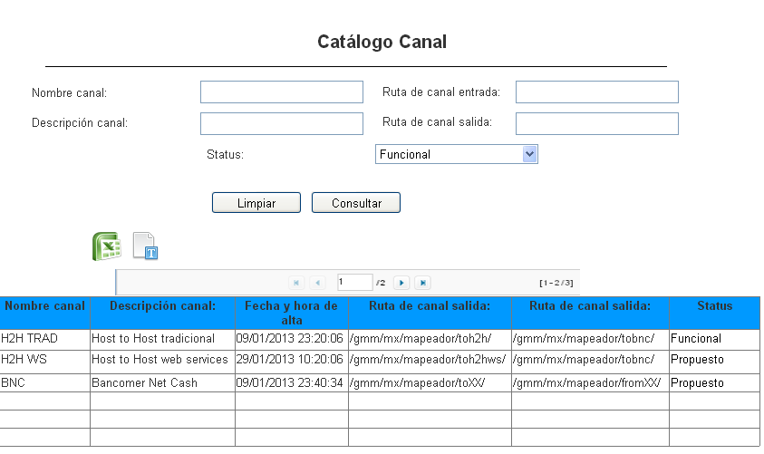

Control de versiones ☑

Nº Versión | Fecha | Autor Modificación | Descripción
1.0.0 | 2013-01-22 | José Luis García Díaz. | Creación del documento.

Observaciones

